О РОДИТЕЛЬСКОМ КОМИТЕТЕ
муниципального бюджетного общеобразовательного учреждения
«Средняя школа №20»
ПОЛОЖЕНИЕ

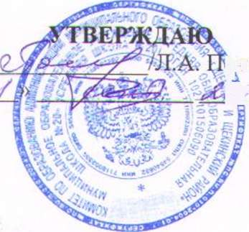
^лякова/
Ш_ г.
- Общие положение.
Школьный родительский комитет создан в школе для совместной работы родителей с администрацией /педагогическим коллективом, органом самоуправления, ученическим коллективом/.
Состав школьного родительского комитета утверждается на родительском собрании и состоит из председателя, заместителя, секретаря и членов комитета (4 чел.)
- Задачи деятельности Родительского комитета.
Родительский комитет выполняет следующие задачи:
- развитие заинтересованных отношений между школой и семьей с целью решения учебно-воспитательных задач и финансово-экономических вопросов;
- создание оптимальных условий для работы школы;
- воспитание у обучающихся уважения к окружающим, сознательной дисциплины, культуры поведения.
  - Организация работы Родительского комитета.
- комитет собирается 2 раза в год и по мере необходимости;
- деятельность комитета строится на основе конвенции ООН о правах ребенка, действующего законодательства. Устава школы и настоящего Положения.
- Документация Родительского комитета.
Родительские комитеты ведут протоколы своих заседаний, которые хранятся в делах Школы.
- Права Родительского комитета.
Родительский комитет имеет право:
  - Обратить внимание родителей на:
- выполнение решений собрания;
- выполнение п.4 ст. 52 Закона Российской Федерации «Об образовании» (об ответственности родителей за воспитание и получение детьми основного общего образования);
  - Обсуждать вопросы школьной жизни и принимать решения в форме предложений.
  - Приглашать на собрания специалистов (юристов, врачей, психологов, работников правоохранительных органов, членов администрации школы, представителей общественных организаций).

